TEHNISKĀ SPECIFIKĀCIJA Nr. TS_1501.014 v1
Mērlente diametra noteikšanai
Nr.p.k. | Apraksts | Minimāla tehniskā prasība | Piedāvātā produkta konkrētais tehniskais apraksts | Avots | Piezīmes
1. | Vispārīgā informācija
1.1. | Ražotājs (nosaukums, atrašanās vieta). | Norādīt informāciju
1.2. | 1501.014 Mērlente diametra noteikšanai | Norādīt pilnu preces tipa apzīmējumu
1.3. | Oriģinālā lietošanas instrukcija | LV vai EN vai RU
1.4. | Ir iesniegts mērinstrumenta attēls, kurš atbilst sekojošām prasībām:  - ".jpg" vai ".jpeg" formātā;  - izšķiršanas spēja ne mazāka par 2Mpix;  - ir iespēja redzēt visu mērinstrumentu un izlasīt visus uzrakstus uz tā;  - attēls nav papildināts ar reklāmu. | Atbilst
1.5. | Teh. izvērtēšanai parauga piegāde laiks (pēc pieprasījuma) | 15 dienas
2. | Tehniskā informācija
2.1. | Skala lentas augšpusē apkārtmērs | Atbilst
2.2. | Skala lentas apakšā diametrs | Atbilst
2.3. | Gabarītu izmērs | ≤ (100x100x30) mm
2.4. | Svars | ≤ 0.2 kg
3. | Mērīšanas informācija
3.1. | Mērīšana apkārtmēram no | 0.001 m
3.2. | Mērīšana apkārtmēram līdz | 2.000 m
3.3. | Mērīšanas precizitāte apkārtmēram | ±1mm
4. | Vides nosacījumi
4.1. | Darba temperatūras robežas | -5 ºC līdz +40 ºC

Attēlam ir informatīvs raksturs
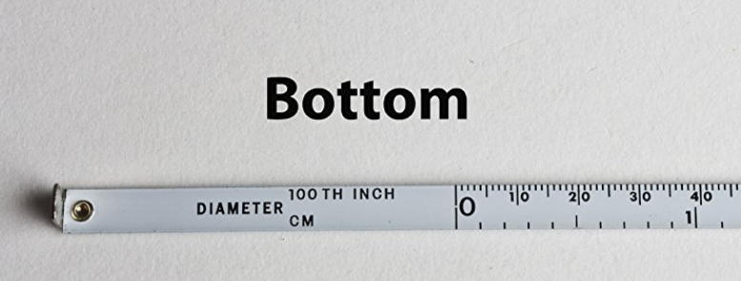
Attēlam ir informatīvs raksturs

Precīzs avots, kur atspoguļota tehniskā informācija (instrukcijas nosaukums un lapaspuse)
AS “Sadales tīkls” materiālu kategorijas nosaukums un numurs

